DSD TECH SPP 界面说明

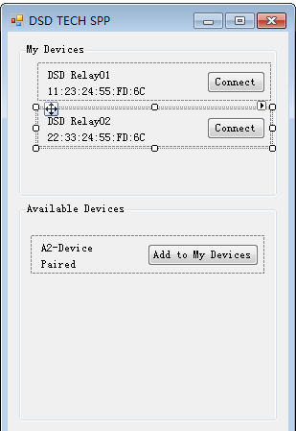

数据库结构：

mac_add: 蓝牙地址

name: 蓝牙实际名称

display_name: 在APP上显示的名称.

type: 设备类型,默认为 1 。

is_bond: 请评估此内容是否需要。

insert_date:插入时间

关于name和display_name的说明：

name为蓝牙第一次加入时的真实蓝牙名称。

Display_name:为app上显示的名称。因为蓝牙的真实名称可能不方便记录，客户可以自定义这个名称，并保存在数据库。

处理逻辑：如果display_name为空则显示name,否则显示display_name

一、My Devices

1. My Devices列表的蓝牙设备是直接从数据库内调用的,不是即时扫描发现的。
2. 从数据库里调用了保存的蓝牙设备之后，检测一下这些设备是否在线。如果在线，Connect是可点击的。如果不在线，则Connect则不可点击。
3. 长按My Devices里的蓝牙设备，可以弹出选择菜单如下：

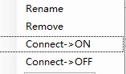

Rename: 修改蓝牙名称。将修改后的蓝牙名称保存到display_name里。真实名称name保持不变。

Remove:移除这个蓝牙设备。将这个设备从My Devices里删除。同时删除数据库对应的记录。

Connect->ON: 连接之后发送继电器开的指令。A00101A2

Connect->OFF:连接之后发送继电器关的指令。A00100A1

二、 Available Devices

1. Available Devices里只显示在”系统-》蓝牙”里配对成功过的蓝牙数据设备。
2. 对于已经配对过的，显示如A2-Device

这个时候，你可通过点击”Add to My Deivces”来将设备添加到My Devices列表。

这个时候，需要同时将蓝牙地址和蓝牙名称保存到数据库。